الاشكال الارضية الناتجة عن المياه الجوفية
حصل الإنسان على احتياجاته المائية من مصدرين أساسيين وهما مصادر المياه السطحية وتشمل مياه الأنهار والبحيرات ومجاري الوديان ومصادر المياه الأرضية او الجوفية وتشمل الآبار والينابيع والكهوف. المياه الجوفية Groundwater : هي عبارة عن مياه موجودة في مسام الصخور الرسوبية تكونت عبر أزمنة مختلفة تكون حديثة أو قديمة جدا لملايين السنين. مصدر هذه المياه غالبا المطر أو الأنهار الدائمة أو الموسمية أو الجليد الذائب وتتسرب المياه من سطح الأرض إلى داخلها فيما يعرف بالتغذية، عملية التسرب تعتمد على نوع التربة الموجودة على سطح الأرض التي تلامس المياه السطحية (مصدر التغذية) فكلما كانت التربة مفككة وذات فراغات كبيرة ومسامية عالية ساعدت على التسرب الأفضل للمياه وبالتالي الحصول على مخزون مياه جوفية جيد بمرور الزمن. وتتم الاستفادة من المياه الجوفية بعدة طرق منها حفر الآبار الجوفية أو عبر الينابيع أو تغذية الأنهر.اذا المياه الجوفية هي كل المياه التي تقع تحت سطح الأرض.
البئر الارتوازي Artesian Well: وهي الابار التي تخرج منها المياه تلقائيا دون الحاجة الى المضخات وذلك بسبب وقوعها في منطقة اخفض من منسوب السطح الضغطي في تلك المنطقة. تتكون هذه الابار عندما تحتوي المنطقة على طبقات صخرية منثنية في احدى نهاياتها وتكون ظاهرة على السطح لاستلام التغذية من مياه الامطار وكذلك وجود خزان محصور بين طبقات غير نفاذه من الاعلى والاسفل لمنع تسرب المياه.
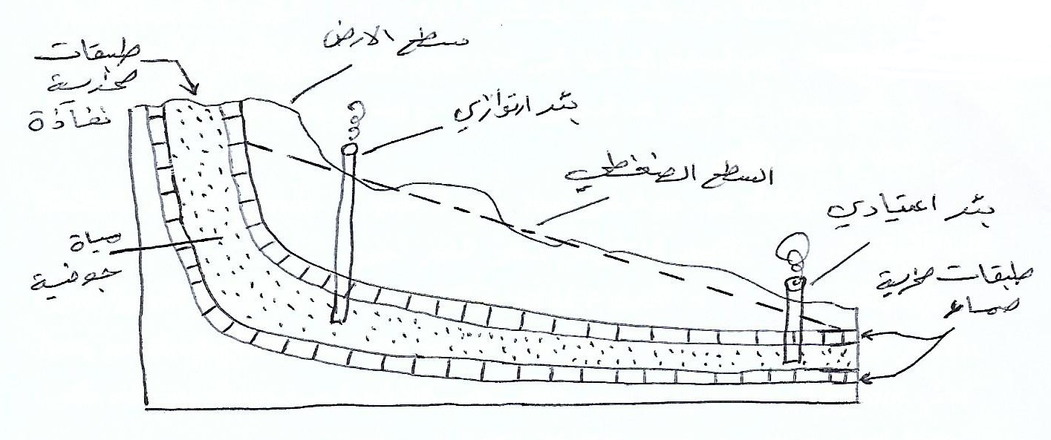

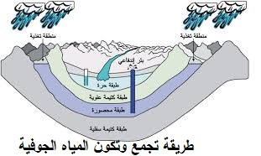
اثر المياه الجوفية في تشكيل ظواهر الكارست:
تعرف الأشكال الأرضية الناتجة عن تأثير المياه الجوفية بالكارستKarst : هي ظاهرة جيومورفولوجية تحدث في المناطق الجيرية الرطبة، وهو بنية ناتجة عن التآكل الكيميائي والهيدروغرافي للصخور الكربونية، وخاصة التكوينات الجيرية. البنى الكارستية تشمل نحو خمس مساحة اليابسة من الأرض. وأشهر المناطق الجيرية في العالم إقليم كارست Karst في يوغسلافيا السابقة ، وشاع تعبير الكارست وأطلق هذا الاسم على جميع المناطق المتأثرة بفعل الإذابة.
أهم الأشكال الجيومورفولوجية في مناطق الكارست:
- البالوعات Sink Holes: ويرجع سبب نشأتها إلى تركز عمليات الإذابة بفعل مياه الأمطار الحمضية في بقعة معينة تحت ظروف ملائمة كأن تزخر البقعة بالشقوق والمفاصل الصخرية، مما يؤدي إلى هبوط سطح الأرض شيئاً فشيئاً في تلك البقعة لتتطور بعد ذلك هذه الحفرة أو البالوعه.
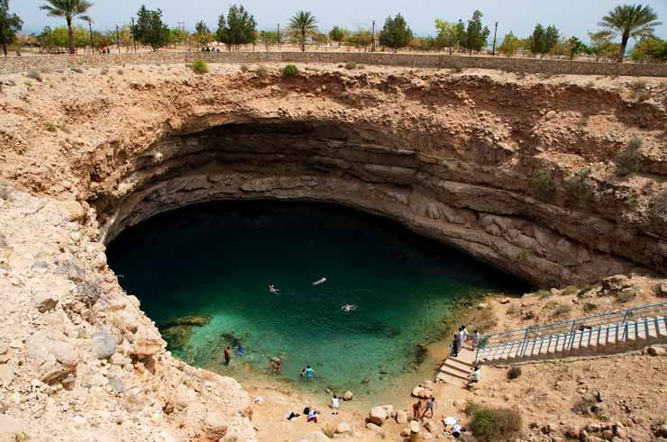
- الكهوف الكارستية Karst Caves: تنتشر ظاهرة الكهوف والأنفاق في مناطق الصخور الجيرية الرطبة، وهي على هيئة فراغات طويلة قد تتصل بسطح الأرض لتكون الكهوف، وقد لا تتصل بسطح الأرض وتبقى على هيئة أنفاق وتختلف أبعادها من بضع مترات إلى عشرات الكيلو مترات. يزداد عدد هذه الكهوف مع مرور الزمن، وتصبح أكثر عمقاً واتساعاً. ويؤدي اتصالها مع بعضها إلى تكوّن أنفاق طويلة تحت السطح. وتتدلى من سقوف الكهف الكبيرة أشكال صخرية مختلفة، تعرف بالاعمدة الهابطة Stalactite والاعمدة الصاعدة Stalagmite والسبب في تكون هذه الأشكال الصخرية هو تراكم بيكربونات الكالسيوم، التي تكون مذابة في المياه التي ترشح باستمرار مع سقوف تلك الكهوف. ويتكون على أرضية تلك الكهوف أشكال مختلفة تعرف بالصواعد. وقد تلتقي الصواعد بالنوازل لتشكل معاً الأعمدة الكارستية.
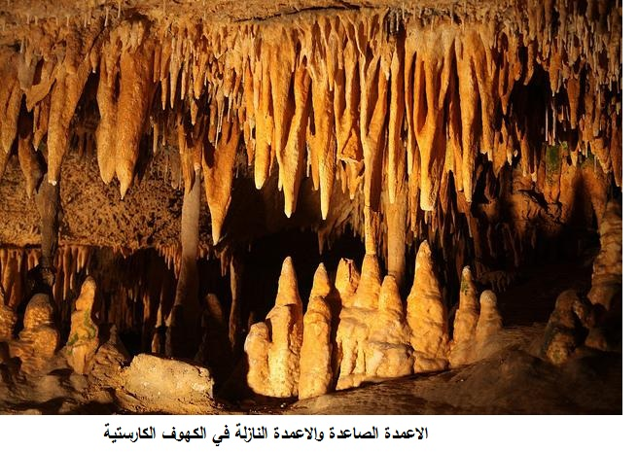
- الاودية العمياء Blind Valleys: يقصد بها المجارى السطحية التى تجف مياهها نتيجة تسربها في باطن الأرض وتحولها بذلك إلى مجار جوفية ، وقد تظهر هذه المجارى من جديد مع زيادة كميات المطر بدرجة تفوق معدلات تسرب المياه في باطن الأرض.
- السطوح الصخرية الخشنة: ينجم عن استمرار تعامل المياه الحمضية مع الصخور التي تقبل الإذابة نشأة العديد من الثقوب والحفر والكهوف الصغيرة في صخور الحجر الجيري.
- الحزوز الكارستية : وهى عبارة عن اخاديد طولية ضيقة متقاطعة تتبع نظم الفواصل في الصخور الجيرية وتكثر في السطوح الجيرية الخالية من النباتات والتى لاتغطيها تربة سيمكة وباتساع هذه الاخاديد يتحول السطح الصخرى إلى كتل بارزة ذات قمم حادة. تظهر الأسطح الجيرية مقطعة ومرصعة بالثقوب والخطوط والحزوز الغائرة ، نتيجة عدم انتظام فعل الإذابة على سطح الأرض.

